TIDB安装文档

# 一、装机要求

1. 系统要求

操作系统： Centos 7.5.1804

磁盘划分：

(1)除/，/boot，swap以外，剩余磁盘均挂载到/opt下

(2)/boot 和swap规划完成后，剩余磁盘直接挂载至/目录下

(3)规划系统必要分区如/boot，swap后，剩余磁盘先不做分区和挂载，待装机成功后自由划分（不推荐）

文件系统格式：必须统一使用ext4文件系统！！

1. 避免服务器出现大量time_wait的问题

执行:

vim /etc/sysctl.conf

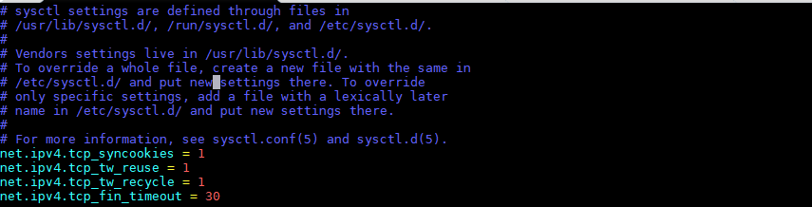

添加以下四行:

net.ipv4.tcp_syncookies = 1

net.ipv4.tcp_tw_reuse = 1

net.ipv4.tcp_tw_recycle = 1

net.ipv4.tcp_fin_timeout = 30

保存后执行:

/sbin/sysctl –p

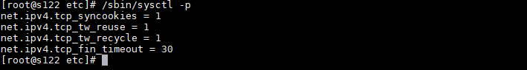

1. 磁盘参数修改

编辑 /etc/fstab 文件，

添加 nodelalloc 和noatime挂载参数，修改最后两个参数为0和2

（必须添加，否则在安装TiDB时检测无法通过）

例：

UUID=c51eb23b-195c-4061-92a9-3fad812cc12f /data1 ext4 defaults,nodelalloc,noatime 0 2

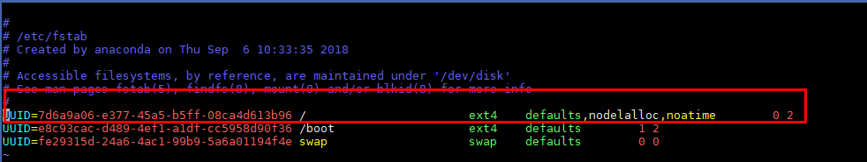

参数修改完成后需要重启节点

执行以下命令，如果文件系统为 ext4，并且挂载参数中包含 nodelalloc 表示生效：

mount -t ext4

/dev/nvme0n1 on /data1 type ext4 (rw,noatime,nodelalloc,data=ordered)

# 二、安装ntp

1. 配置sercer端

服务器上默认已经安装ntp服务,选定一台服务器作为server端,其余几台为client端,实现client机器从servcer端同步时间。

vim /etc/ntp.conf

新增行:

restrict 网段 mask 255.255.255.0 nomodify notrap

其中网段根据服务器实际网段设置

设置ntp服务器为自身（127.127.1.0）

server 127.127.1.0 iburst

fudge 127.127.1.0 stratum 3

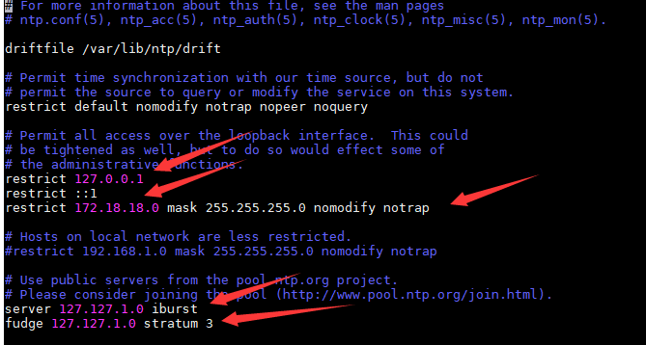

1. 配置client端

新增行

设置ntp服务器为自身

server <server端IP> iburst

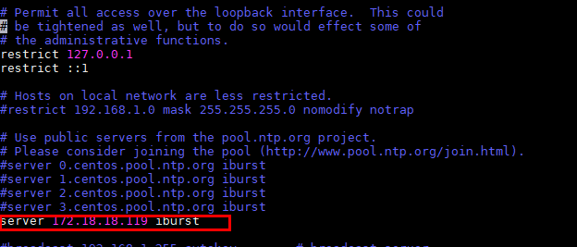

1. 在所有节点上启动ntp服务

systemctl start ntpd 启动ntp服务

systemctl enable ntpd 把ntp服务设为开机启动

查看ntp服务器状态

ntpstat

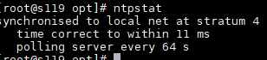

ntpd -p

server端输出:

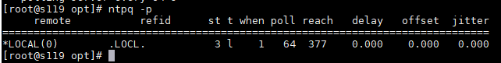

client端输出

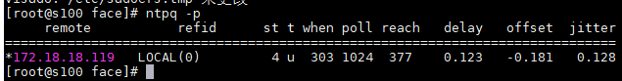

当ntp服务正常时（需要一定的反应时间，请耐心等待；如果长时间无法同步，则检查配置），使用ntpstat命令可以看到client端输出，状态由unsynchronised变成synchronised

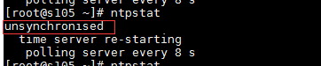

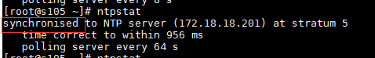

# 三、安装tidb

1. 安装依赖的rpm包

sh /opt/GoSunBigDataDeploy/component/bigdata/tidb-ansible

/ansible-denpendency/install_ansible_system_rpms.sh

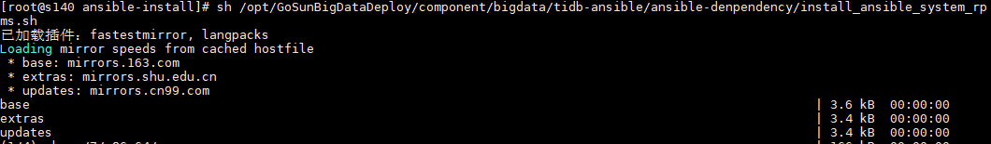

1. 创建tidb用户及互信

useradd -m -d /home/tidb tidb



设置密码

passwd tidb

配置tidb用户sudu免密码

执行命令visudo

在文件末尾加上

tidb ALL=(ALL)NOPASSWD:ALL



生成tidb用户的ssh key:

切换用户 su tidb



ssh-keygen -t rsa

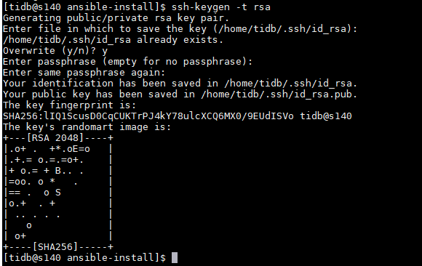

配置成功:

私钥文件为 /home/tidb/.ssh/id_rsa

公钥文件为 /home/tidb/.ssh/id_rsa.pub

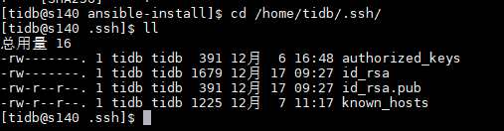

1. 安装ansible

进入目录

cd /opt/GoSunBigDataDeploy/component/bigdata/tidb-ansible/ansible-install

执行

install_ansible.sh

安装完成后可以通过ansible –version查看版本

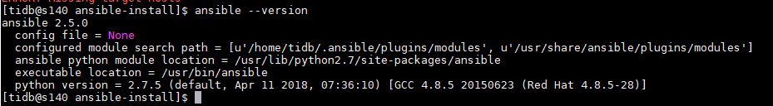

1. 修改tidb用户的免密登录

修改hosts.ini文件

cd /opt/GoSunBigDataDeploy/component/bigdata/tidb-ansible

vim hosts.ini

在servers里面配置上所有需要部署tidb的节点IP

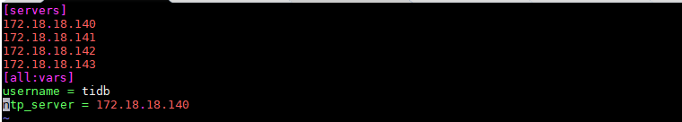

执行

ansible-playbook -i hosts.ini create_users.yml -u root -k

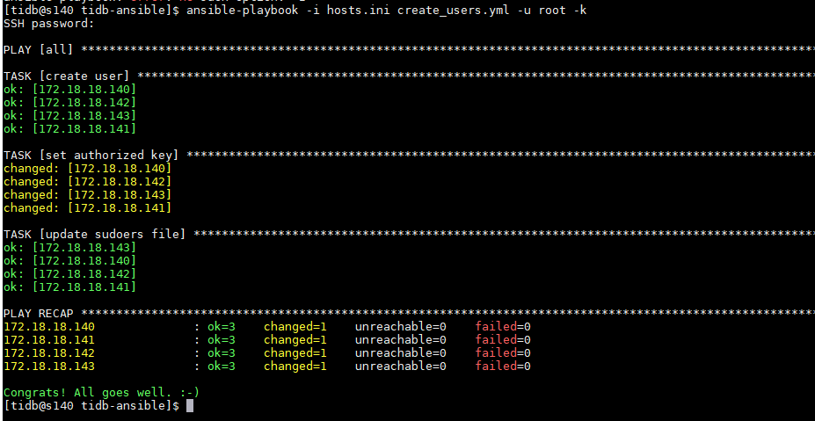

1. 配置inventory.ini文件

inventory.ini文件配置原则:

(1)[tidb_servers] 节点数量至多为2个,一般为1个

(2)[tikv_servers] 节点数量为3个

(3)[pd_servers] 节点数量为奇数个(1或3)

注意:

(1)[tidb_servers]和[pd_servers]不能与[tikv_servers]的节点重复

(2)[tidb_servers]和[pd_servers]可以为同一个节点

参数说明：

|  |  |
| --- | --- |
| 参数名 | 参数值 |
| [tidb_servers] | 部署tidb服务的节点ip，可与pd为同一个节点 |
| [tikv_servers] | 部署tikc服务的节点ip |
| [pd_servers] | 部署pd服务的节点ip，可与tidb为同一个节点 |
| [monitoring_servers] | 配置为tidb节点 |
| [grafana_servers] | 配置为tidb节点 |
| [monitored_servers] | 配置tidb，tikv，pd节点ip |
| [alertmanager_servers] | 配置tidb节点ip |
| [kafka_exporter_servers] | 配置tidb节点ip |
| deploy_dir | 根据磁盘挂载及参数修改情况配置，参数修改见磁盘参数修改  例：修改参数的磁盘挂载在/opt下，配置为deploy_dir=/opt/deploy |
| ansible_user | tidb |
| cluster_name | gosundb |

编辑文件 vim inventory.ini

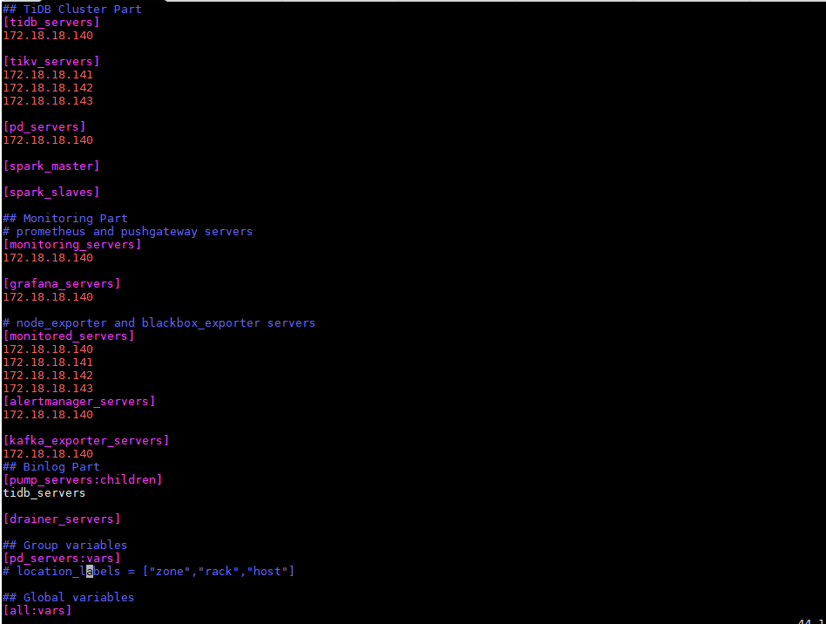

配置完成后,验证互信是否成功:

ansible -i inventory.ini all -m shell -a 'whoami'

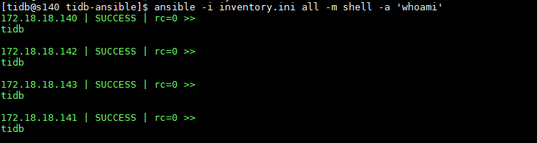

验证是否可以从tidb用户免密切换到root用户

ansible -i inventory.ini all -m shell -a 'whoami' -b

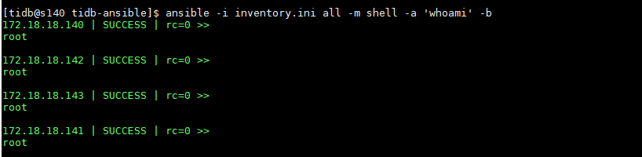

1. 配置CPRfreq调节器模式

查看系统支持的调节器模式

su root 切换到root用户

执行 cpupower frequency-info –governors



如果返回Not Available,直接跳过此步骤,不需要配置CPRfreq调节器了



如果返回performance powersave,设置本节点的调节器模式

cpupower frequency-set --governor performance

也根据配置文件设置将所有节点的调节器模式一键改成peoformance

ansible -i hosts.ini all -m shell -a "cpupower frequency-set

--governor performance" -u tidb -b

查看系统当前调节器模式

cpupower frequency-info –policy

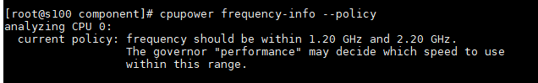

1. 初始化系统环境,修改内核参数

切换到tidb用户

su tidb

执行

ansible-playbook bootstrap.yml

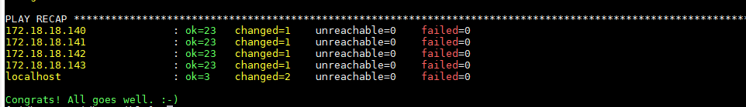

1. 部署tidb集群软件(此步骤依赖于NTP服务器正常使用)

ansible-playbook deploy.yml

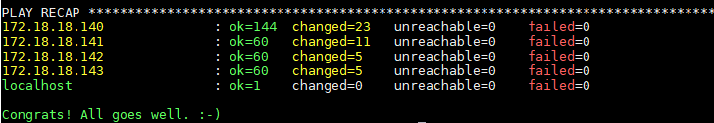

1. 在各个tikv节点上关闭同步日志

执行

vim /opt/deploy/conf/tikv.toml

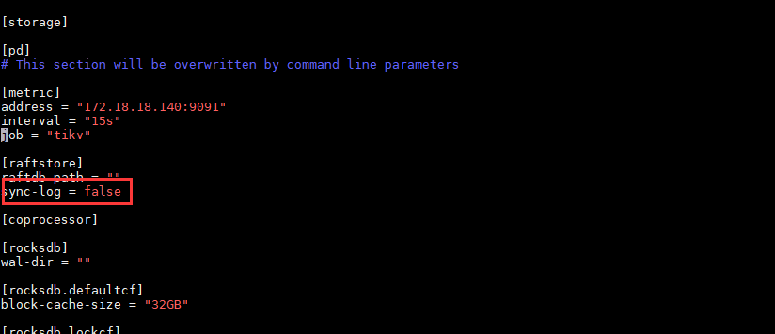

1. 启动/停止tidb服务

启动命令:

ansible-playbook start.yml

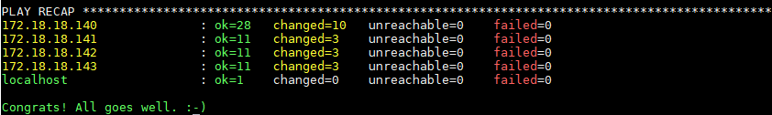

关闭命令:

ansible-playbook stop.yml

1. 测试tidb是否可用

mysql -u root -h 172.18.18.140 -P 4000

使用方法和mysql一样

为一个已存在的账户修改密码，可以通过 SET PASSWORD FOR 或者 ALTER USER 语句完成：



监控页面地址: <http://172.18.18.140:3000>

默认账号密码:admin/admin

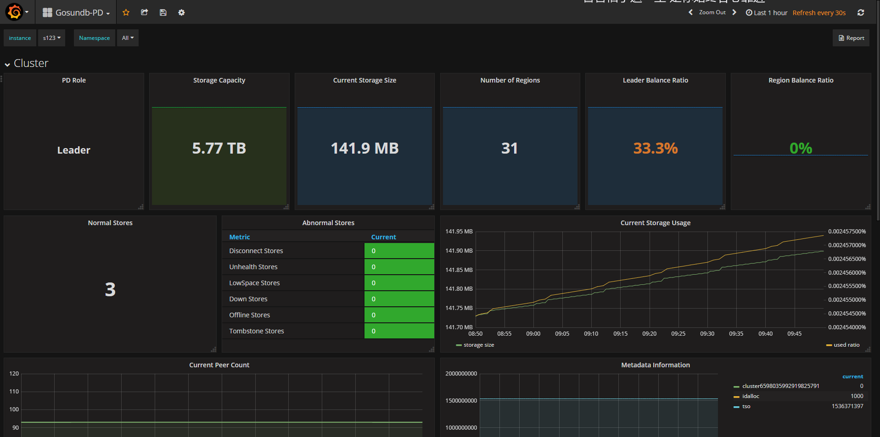

注意事项:

1)如果是虚拟机测试的话 ，最好将如下的内容注释掉

cd /opt/GoSunBigDataDeploy/component/bigdata/tidb-ansible

vim bootstrap.yml

